太阳影子定位模型
（一）. 问题重述
一段视频有着其特定的空间与时间，利用太阳光照射在所摄物体i上产生影子的方位与长度，可以估计出其空间和时间信息，研究太阳影子定位技术在空间科学与国防科学方面具有重要的意义。根据题目的要求，需要解决以下几个问题：
第一、建立影子长度变化的数学模型，分析影子的长度与相关参数的关系，进而估计2015年10月22日北京时间9:00-15:00之间天安门广场（北纬39度54分26秒,东经116度23分29秒）上3米高直杆的太阳影子长度的变化曲线；
第二、建立在水平面上固定直杆顶点的太阳影子的数学模型，根据附件1的数据，判断采集数据的地点。
第三、建立在水平面上固定直杆顶点的太阳影子的坐标数据来判断直杆所处地点与采集数据日期的数学模型，根据附件2和附件3的数据，判断采集数据的地点与日期。
第四、根据附件4中2米高的杆影子变化的视频，建立模型判断拍摄地的地点，如果拍摄日期不知道，判断视频拍摄地点与拍摄日期。

（二）. 问题的分析
问题1. 垂直于地面的直杆，其影子的方位与长短，一是与直杆所处的地理经度有关，因为阳光照射地面的经度范围不超过180度，阳光照射不到，当然没有影子，同时直杆刚被太阳照到与将要照射不到时，其影长很长，也不能分辨其影子长短，故测量直杆影子的时间有一个范围，题设从9:00至15:00天安门广场3高的直杆顶端影子变化规律；二是与纬度有关，对于经度相同，一般来说纬度越大影子越长；三是与测量日期和时间有关，同一根直杆每天影子位置与大小变化规律都有差异，不同的时间测量到直杆顶端影子的位置不同。
问题2. 已经测量的日期与测量时间，同一直杆处于不同的经度与纬度，测量到顶端影子的位置是不同的，但是确定的时间范围内影子长度变化比率提供了非常重要的信息，同时太阳光照的方位可以估计直杆的位置。
问题3. 已知某时间段，例如一小时内测得的直杆影子在x方向和y方向上的投影，根据影子的方位与影子的长度，估计该测量直杆所处的地理位置，以及测量日期。包括经度信息和纬度信息，并估计测量的日期。根据附件2的数据，先由影子方位角初步确定纬度与测量日期的信息，再利用最长影子与最短影子之差与最短影子的比率确定经度信息；根据附件3的数据，先由方位角确定经度范围，再由最长影子与最短影子之差与最短影子的比率确定纬度。
问题4. 通过1小时的录像，观察直立在地面上的直杆影子顶端的位置变化。可以按等时间间隔，获取一系列图像，利用几何变形关系，修正成如附件1、2、3类似的数据表。确定直杆所在的地理坐标和拍摄日期与时间。
（三）. 模型假设
模型1. 如图3-1所示，地球绕太阳公转，假定公转半径相等，地球绕自身轴自转，公转的轴与自转的轴夹角为23°26’，在秋分（9月23日）和春分（3月21日）太阳直射地球赤道，冬至（12月22日）太阳直射南回归线，即南纬23°26’，夏至（6月22日）太阳直射北回归线，即北纬23°26’。
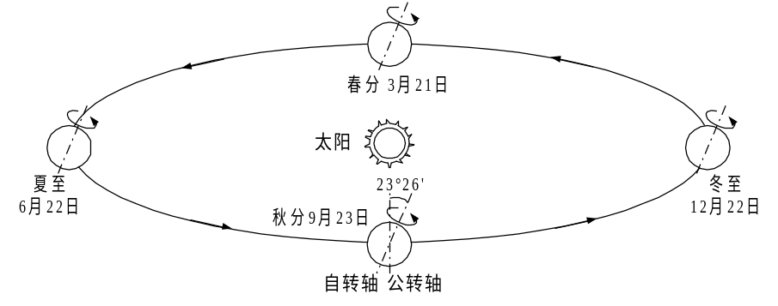
图3-1 地球绕太阳公转与自转模型
模型2. 已知测量日期和测量时间，测量的数据显示出某一时间范围内直杆影子增长率，可以通过影子长度的增长率估计直杆所处位置的经度与纬度，同时根据测量方位角精确估计直杆所处的位置。
模型3. 根据附件2的数据，先由影子方位角初步确定纬度与测量日期的信息，再利用最长影子与最短影子之差与最短影子的比率确定经度信息；根据附件3的数据，先由方位角确定经度范围，再由最长影子与最短影子之差与最短影子的比率确定纬度。
模型4. 可以按等时间间隔，获取一系列图像，利用几何变形关系，修正成如附件1、2、3类似的数据表。确定直杆所在的地理坐标和拍摄日期与时间。

（四）. 符号与变量说明
：赤纬角，即太阳直射地球表面的方向与赤道平面的夹角
：纬度；
：经度；
：角速度，即圆频率；
t：时间
h：直杆高度；
T为地球自转周期；

（五）. 模型的建立与求解
5.1 模型1
5.1.1 模型1的建立
某一天，例如10月22日，太阳直射到地球的表面的光线与赤道成角，称为赤纬角，如图5.1.1-1所示，赤纬角采用计算公式
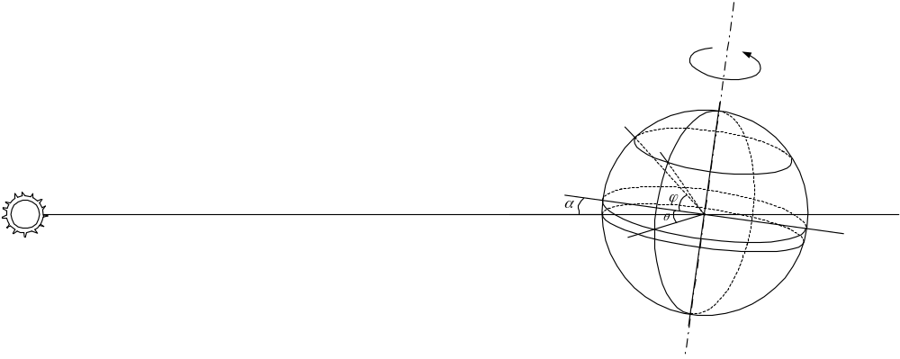
图5.1.1-1 赤纬角示意图
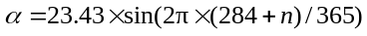（5.1.1-1）
式中，n为从1月1日到测量日期的天数。对于10月22日，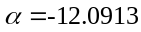°；对于9月12日，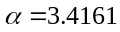°。
对于太阳直射至直杆所在经线上时，如图5.1.1-2所示，直杆AB高度为h，与B处切线BC垂直，BC即为直杆的影长，即
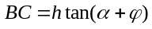
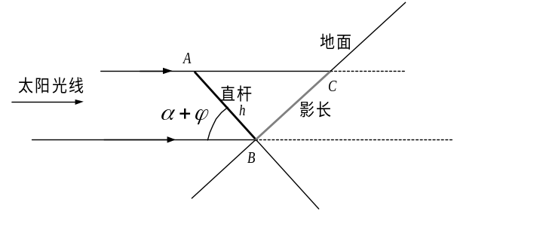
图5.1.1-2 太阳直射至直杆所在经线上时
5.1.2 模型1的求解
如图5.1.2-1所示，地球从太阳直射至直杆所在经线上，转过角后，直杆由AB转至A’B’位置。在B处的切线为MN，过A’平行于MN的直线M₁N₁，过B’平行于MN的直线M₂N₂；过A’平行于纸平面的平面，这个平面与地球相切成一个圆，这个圆与MN平行的直线M₃N₃，过A’平行于太阳光入射方向的直线与直线M₃N₃，相交的交点为C’，故B’C’为影长。影长B’C’，为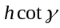，式中
（5.1.2-1）
式中，为太阳高度角，为纬度，为赤纬角，为圆频率即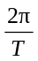，T为地球自转周期24小时，合86400秒。
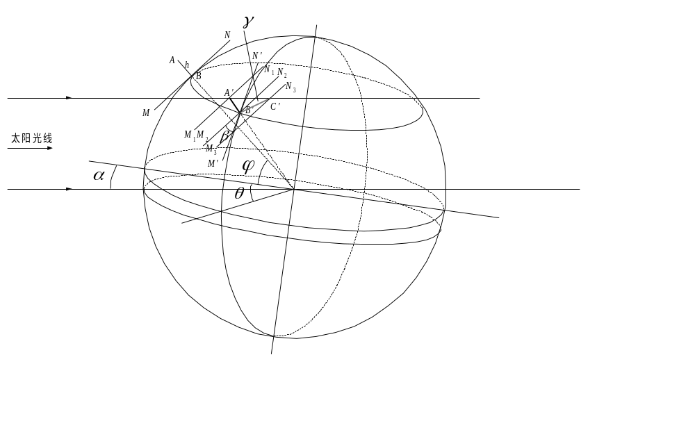图5.1.2-1 任意时刻直杆影长
5.1.3 估计2015年10月22日北京时间9:00-15:00之间天安门广场上3米高直杆的太阳影子长度的变化曲线
方法是，先计算从1月1日起10月22日是第295天；纬度为39.94度；计算时间范围为北京时间9:00-15:00；为24小时360度，即每小时15度；北京经度为116.37与东经120度的北京时间有微小的出入，需要进行修正。然后采用式（5.1.2-1）进行计算，注意将角度换算为弧度乘以，除以180，编写程序为
n=295;
alpha=23.45*sin(2*pi*(284+n)/365);
fei=39.94;
tt=9:0.05:15;
t=(tt+(116.37-120)/15-12).*15;
beta=asin(sin(fei*pi/180).*sin(alpha.*pi/180)+cos(fei*pi/180).*cos(alpha.*pi/180).*cos(t*pi/180));
h=3;
l=h.*cot(beta);
plot(tt,l)
影长与测量时间的关系曲线如图5.1.3-1所示。
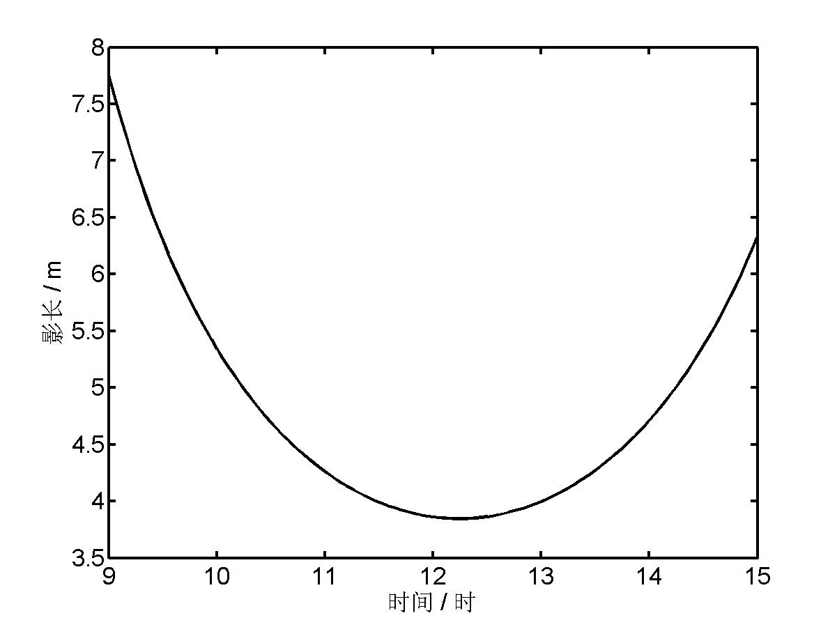
图5.1.3-1 2015年10月22日北京时间9:00-15:00之间天安门广场上3米高直杆的太阳影子长度的变化曲线
其中影长最短是出现在12点过后的3.8456m，在9:00影长为7.7527m，在15:00影长为6.3347m。
5.1.4 分析影长对于经度、纬度、日期与测量时间的变化关系
（1）影长与经度、测量时间的变化关系。部分程序如下：
n=295; alpha=23.45*sin(2*pi*(284+n)/365);
fei=39.93; tt=9:0.05:15; h=3; tt1=75; tt2=85; …
t1=(tt+(tt1-120)./15-12).*15; t2=(tt+(tt2-120)./15-12).*15; ...
beta1=asin(sin(fei*pi/180).*sin(alpha.*pi/180)+cos(fei*pi/180).*cos(alpha.*pi/180).*cos(t1*pi/180)); ...
l1=h.*cot(beta1); l2=h.*cot(beta2); ...
subplot(2,4,1); plot(tt,l1); subplot(2,4,2); plot(tt,l2); …, subplot(2,4,8); plot(tt,l8);
影长与经度、测量时间的变化关系，如图5.1.4-1所示。
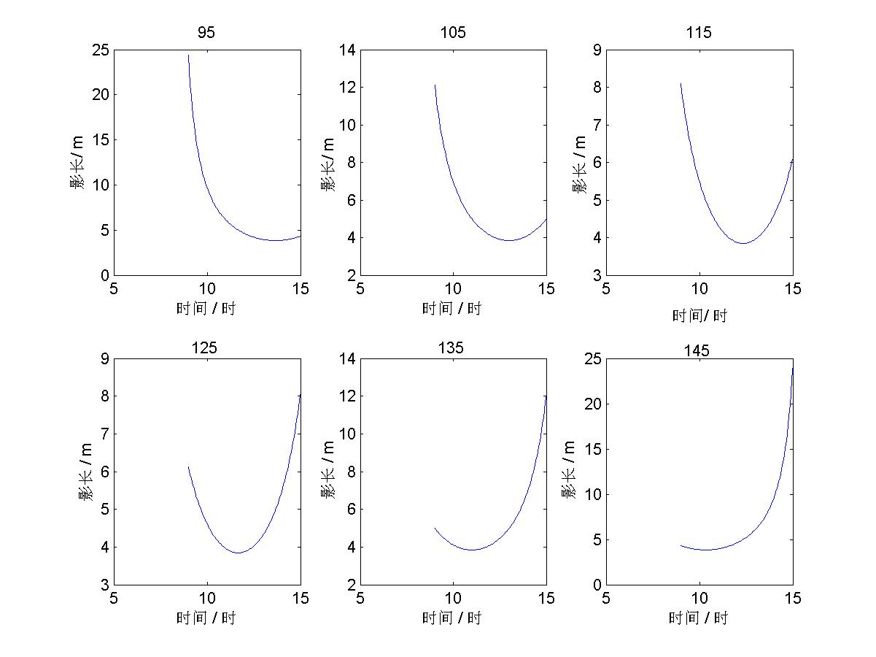
图5.1.4-1 影长与经度、测量时间变化关系
（2）影长与纬度、测量时间的变化关系。部分程序如下：
n=295; alpha=23.45*sin(2*pi*(284+n)/365);
tt=9:0.05:15; h=3; tt1=116.37;
fei1=0; fei2=10;...
t=(tt+(tt1-120)./15-12).*15;
beta1=asin(sin(fei1*pi/180).*sin(alpha.*pi/180)+cos(fei1*pi/180).*cos(alpha.*pi/180).*cos(t*pi/180));
...
l1=h.*cot(beta1); l2=h.*cot(beta2);...
subplot(2,4,1); plot(tt,l1);… subplot(2,4,8); plot(tt,l8);
影长与纬度、测量时间的变化关系，如图5.1.4-2所示。
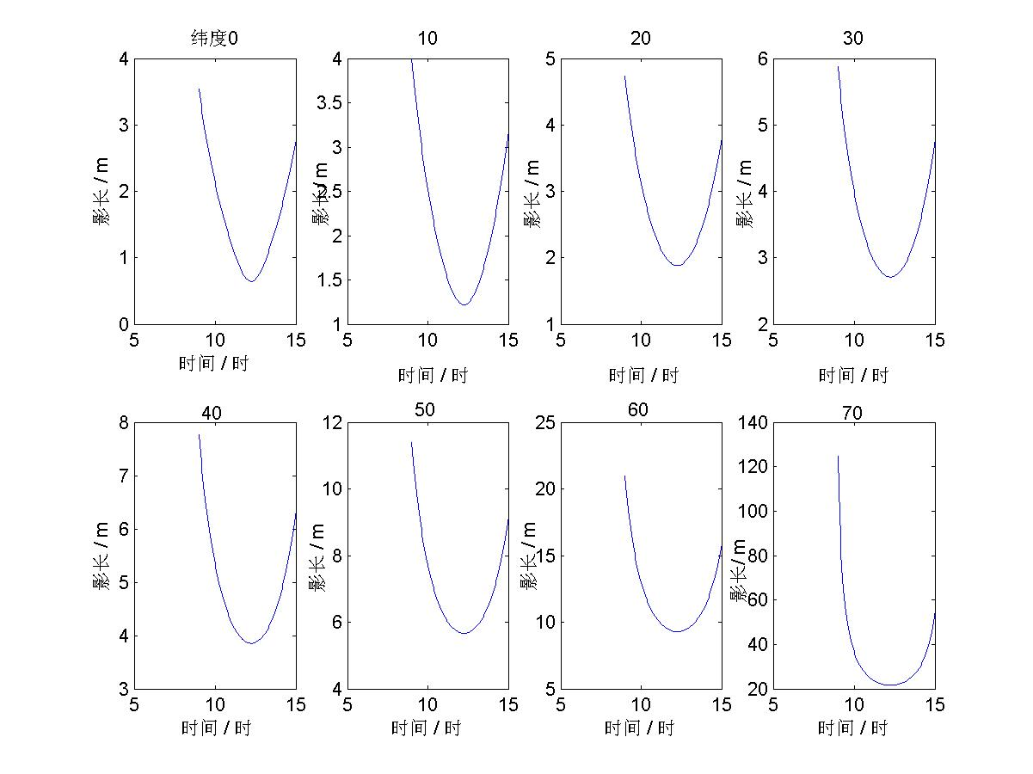
图5.1.4-2 影长与纬度、测量时间变化关系
（3）影长与日期、测量时间的变化关系。部分程序如下：
tt=9:0.05:15; h=3; tt1=116.37; fei=39.93; n1=255; n2=265; ...
alpha1=23.45*sin(2*pi*(284+n1)/365); alpha2=23.45*sin(2*pi*(284+n2)/365); ...
t=(tt+(tt1-120)./15-12).*15;
beta1=asin(sin(fei*pi/180).*sin(alpha1.*pi/180)+cos(fei*pi/180).*cos(alpha1.*pi/180).*cos(t*pi/180)); ...
l1=h.*cot(beta1); l2=h.*cot(beta2); ...
subplot(2,4,1); plot(tt,l1); …, subplot(2,4,8); plot(tt,l8);
影长与日期、测量时间的变化关系，如图5.1.4-3所示。
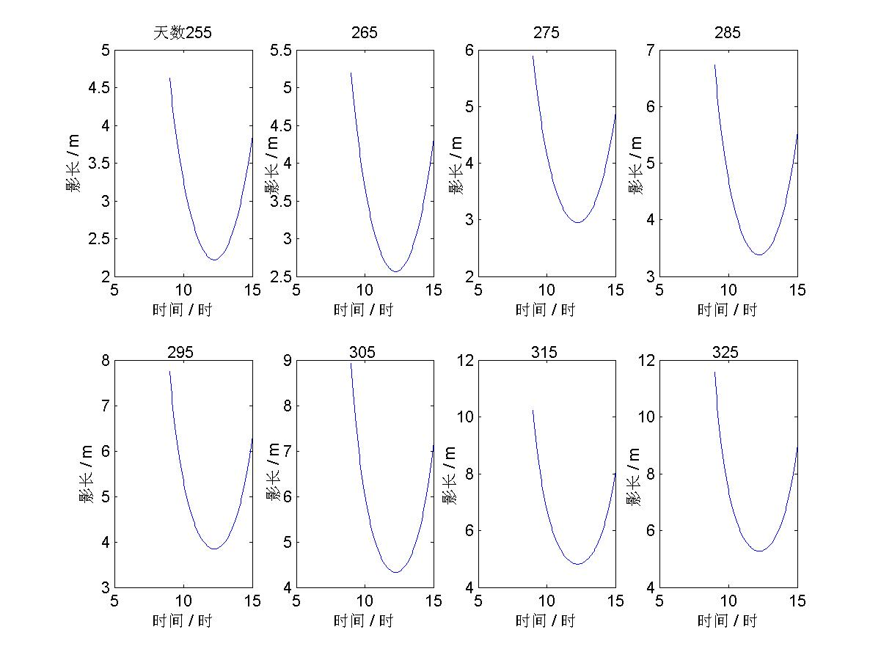
图5.1.4-3 影长与日期、测量时间变化关系

5.2 由附件1数据估计测量地的经度和纬度
由附件1的数据，计算出影长为1.1496, 1.1822, 1.2153, 1.2491, 1.2832, 1.318, 1.3534, 1.3894, 1.4262, 1.4634, 1.5015, 1.5402, 1.5799, 1.6201, 1.6613, 1.7033, 1.7462, 1.7901, 1.835, 1.8809, 1.9279m。从14.7时到15.7时影长增长率为 (1.9279-1.1496)/1.1496=0.6770。画出影长与时间的变化曲线如图5.2-1所示。
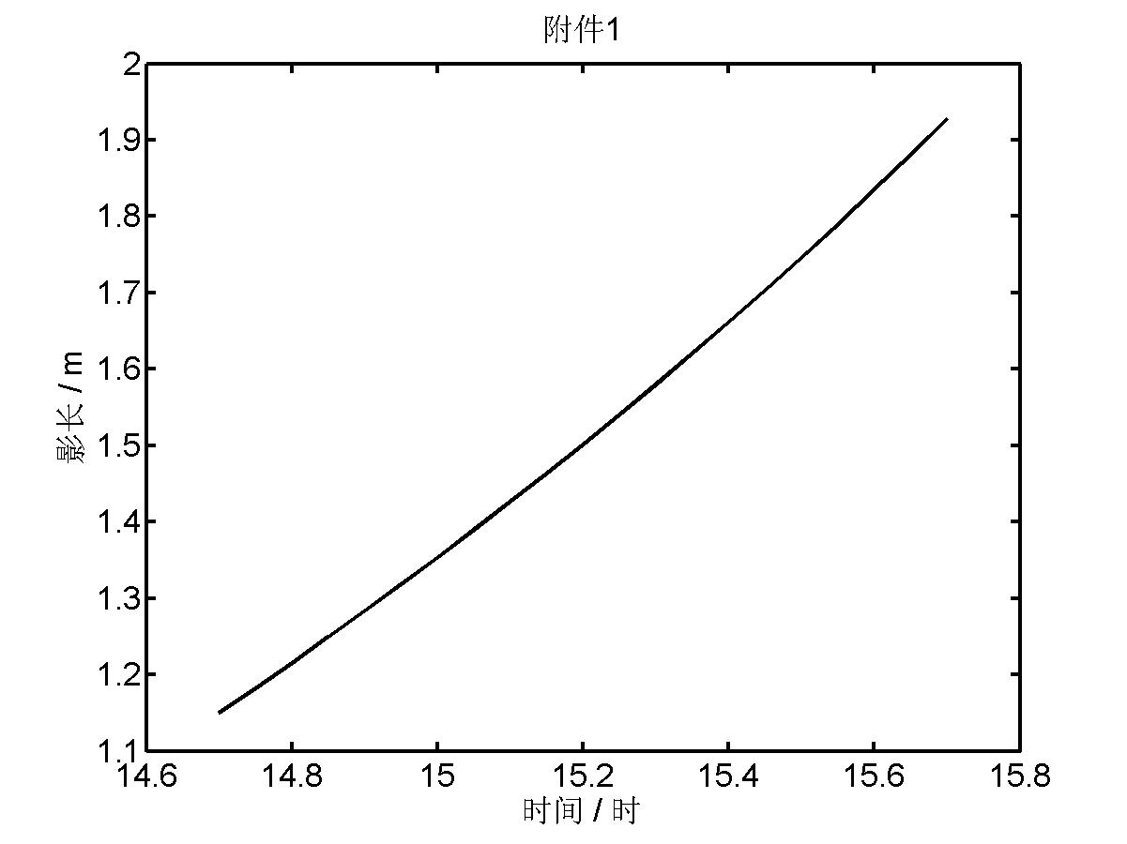
图5.2-1 附件1影长与时间的变化曲线

分析附件1的数据，给出了测量日期与时间。相对来说估计测量地的经度与纬度，可以采用将10度为步长，计算经度为75度、85度、95度、105度、115度、125度、135度、145度影长随着经度变化；采用将10度为步长，计算纬度为0度、10度、20度、30度、40度、50度、60度、70度影长随着经度变化，如表5.2-1所示。
表5.2-1 一些经度、纬度位置在于14.7时至15.7时影长增长率
经\纬度 | 0 | 10 | 20 | 30 | 40 | 50 | 60 | 70
75 | 0.3089 | 1.3415 | 0.3410 | 0.1031 | 0.0478 | 0.0276 | 0.0180 | 0.0123
85 | 1.0168 | 2.8611 | 1.0943 | 0.4053 | 0.2019 | 0.1200 | 0.0791 | 0.0542
95 | 0.8577 | 1.1168 | 0.8731 | 0.5211 | 0.3145 | 0.2038 | 0.1399 | 0.0975
105 | 0.7102 | 0.7811 | 0.7020 | 0.5361 | 0.3847 | 0.2755 | 0.1996 | 0.1425
115 | 0.6662 | 0.6856 | 0.6414 | 0.5475 | 0.4396 | 0.3423 | 0.2611 | 0.1907
125 | 0.7187 | 0.7091 | 0.6677 | 0.5970 | 0.5098 | 0.4192 | 0.3317 | 0.2452
135 | 0.9298 | 0.8762 | 0.8099 | 0.7282 | 0.6341 | 0.5323 | 0.4258 | 0.3123
145 | 1.7152 | 1.4637 | 1.2619 | 1.0818 | 0.9110 | 0.7437 | 0.5761 | 0.4038
由不难发现，经度为125度，纬度为20的“菲律宾北部”的中国海域某岛屿上，其直杆在2015年4月18日，14.7时至15.7时，影长增长率为0.6677与测量数据得到的0.6770，十分接近。可认为是首选地点。精确计算对于经度120度，纬度12.8度，得到实际的测量曲线与模型计算曲线，如图5.2-2所示，完全相符，绘制程序如[附录6]所示。
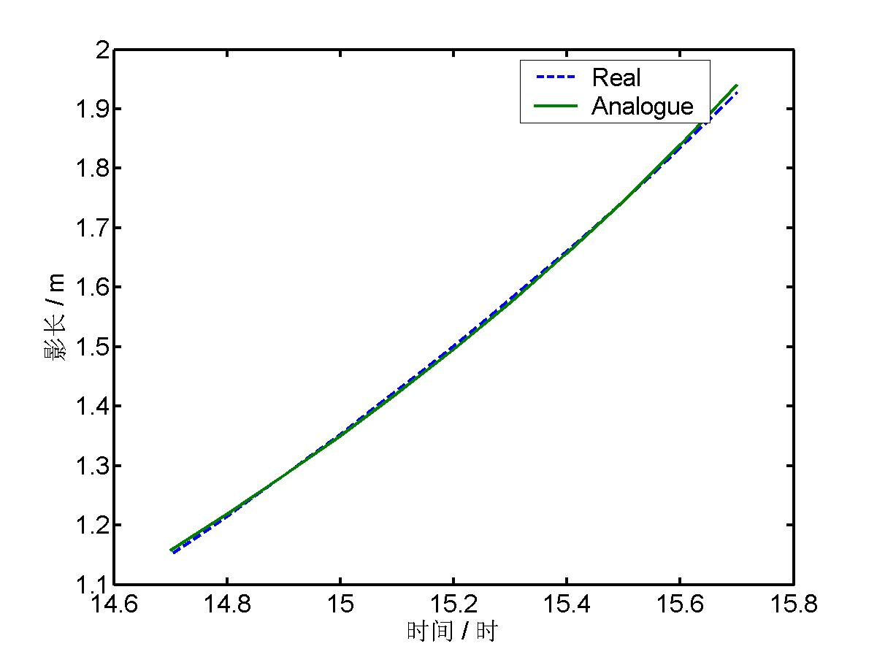
图5.2-2 附件1实际的测量曲线与模型计算曲线，经度120度，纬度12.8度

5.3 （1）对于附件2的测量数据，绘制曲线如图5.3-1所示，程序如附录7所示。
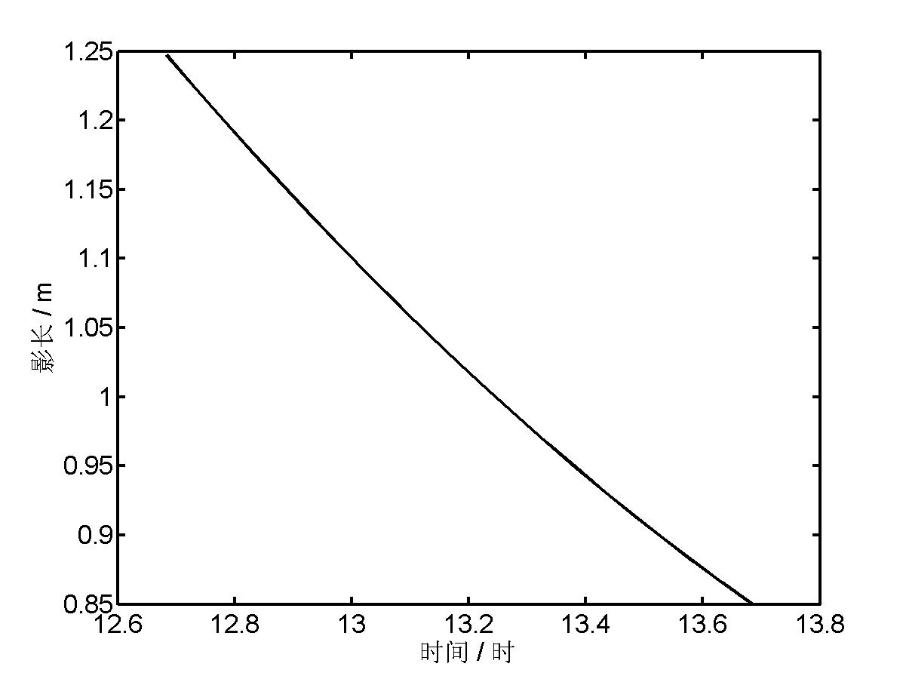
图5.3-1 附件2
由附件2测量数据计算得到在13:00影子方位角为-13.8566度，而且最长影长与最短影长之差再与最短影长之比为0.4665，由影子方位角-13.8566度，初步确定纬度与测量日期的信息，如表5.3-1所示。

表5.3-1 附件2测量数据推出的太阳高度角与纬度关系
n | 278 | 288 | 298 | 308 | 318 | 328 | 338 | 348 | 358
α | -5.7927 | -9.5994 | -13.1224 | -16.2574 | -18.9120 | -21.0074 | -22.4819 | -23.2919 | -23.4133
φ | 61.6914 | 57.8847 | 54.3617 | 51.2267 | 48.5721 | 46.4767 | 45.0022 | 44.1922 | 44.0708
n | 3 | 13 | 23 | 33 | 43 | 53 | 63 | 73 | 83
α | -22.8427 | -21.5968 | -19.7125 | -17.2455 | -14.2688 | -10.8703 | -7.1504 | -3.2192 | 0.8072
φ | 44.6414 | 45.8873 | 47.7716 | 50.2386 | 53.2153 | 56.6138 | 60.3337 | 64.2649 | 68.2913
计算不同纬度时，最长影子与最短影子之差与最短影子的比率，得到n=13和n=23时纬度为70度时，最长影子与最短影子之差与最短影子的比率分别为0.4820和0.4639。进一步得到如表5.3-2所示的结果。
表5.3-2 精确计算结果
n | 15 | 16 | 17 | 18 | 19 | 20 | 21 | 22
α | -21.2695 | -21.0963 | -20.9170 | -20.7314 | -20.5397 | -20.3419 | -20.1380 | -19.9282
φ | 46.2146 | 46.3878 | 46.5671 | 46.7527 | 46.9444 | 47.1422 | 47.3461 | 47.5559
得到n=21, n=22, n=23，最长影子与最短影子之差与最短影子的比率分别为0.4682, 0.4661, 0.4639。可见，1月22日，纬度为47.5559度，经度为东经70度。
（2）根据附件3的数据，绘制曲线如图5.3-2所示，其绘制曲线程序如附录8所示。
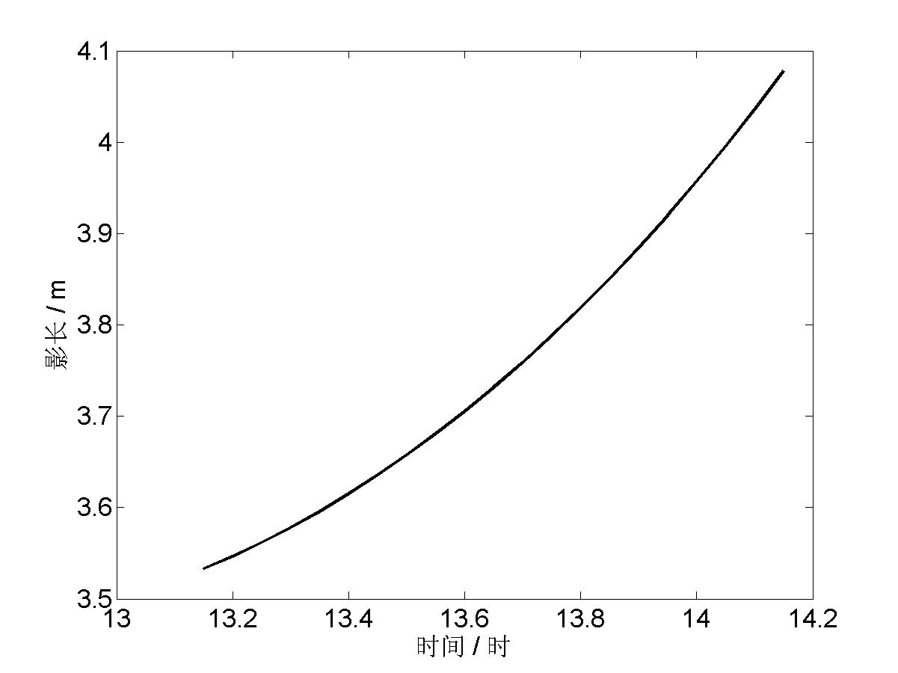
图5.3-2 附件3
从图5.3-2得知，1小时内方位角变化17.19444度，而在东经120做的实验在13:00至14:00间变化20度，可见附件3数据测量地的东经度数小于120，由图5.1.4-1可知，其经度度数大于105度，于是确定经度范围在110度左右；最长影子与最短影子之差与最短影子的比率为0.15。
于是得到结论：n=0，即测量时间为2014年12月31日，纬度为50.94度，经度为108度。

5.4 针对1小时录像，截取第2分钟图像，发现9时6分6秒、9时8分6秒、9时10分6秒和9时12分6秒，直杆杆端影子位置不变，说明录像法测量的几个缺点，第一存在透视，需要修正，第二图像清晰图不够难以分辨，第三、存在录像不真实画面，会影响到利用录像截图判断。最好还是需要认真细致地做实验，才能真正测量到真实的实验数据。该问题初步结果是拍摄日期为2015年7月13日，地理位置东经114度，北纬14度。

（六）. 符号与变量说明

（七）. 模型的检验
为了验证题解中的模型，在2015年9月11日和13日，在东经120附近进行了直杆影长变化的实验。由于2015年9月11日阴天，太阳时现时遮，故只有8组有效数据，得到如图7-1所示的结果，大于12:00的实验数据与理论值相吻合，小于12:00时有差异，说明该路灯杆有点向东南方向倾斜。
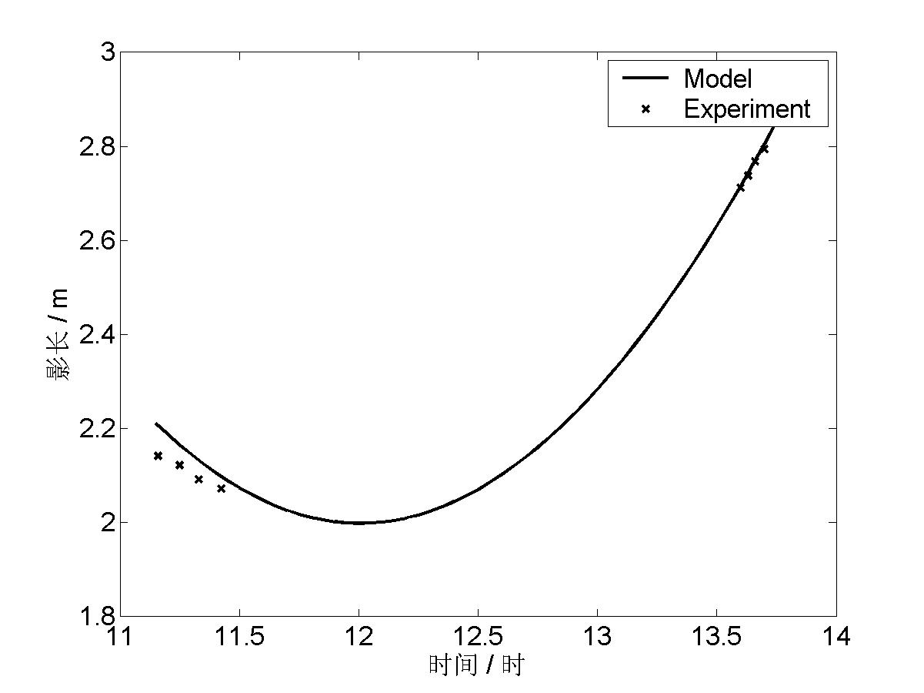

参考文献：
[1] Bernard Bourges. Improvement in Solar declination computation [J]. Solar Energy. 1985, 35(4): 367-369
[2] 江兴方, 郭小建, 高惠滨, 吴志贤. 物理演示实验[M]. 南京: 南京大学出版社. 2011

【附录1】影长与经度的关系程序
n=295;
alpha=23.45*sin(2*pi*(284+n)/365);
fei=39.93;
tt=9:0.05:15;
h=3;
tt1=95;
tt2=105;
tt3=115;
tt4=125;
tt5=135;
tt6=145;
t1=(tt+(tt1-120)./15-12).*15;
t2=(tt+(tt2-120)./15-12).*15;
t3=(tt+(tt3-120)./15-12).*15;
t4=(tt+(tt4-120)./15-12).*15;
t5=(tt+(tt5-120)./15-12).*15;
t6=(tt+(tt6-120)./15-12).*15;
beta1=asin(sin(fei*pi/180).*sin(alpha.*pi/180)+cos(fei*pi/180).*cos(alpha.*pi/180).*cos(t1*pi/180));
beta2=asin(sin(fei*pi/180).*sin(alpha.*pi/180)+cos(fei*pi/180).*cos(alpha.*pi/180).*cos(t2*pi/180));
beta3=asin(sin(fei*pi/180).*sin(alpha.*pi/180)+cos(fei*pi/180).*cos(alpha.*pi/180).*cos(t3*pi/180));
beta4=asin(sin(fei*pi/180).*sin(alpha.*pi/180)+cos(fei*pi/180).*cos(alpha.*pi/180).*cos(t4*pi/180));
beta5=asin(sin(fei*pi/180).*sin(alpha.*pi/180)+cos(fei*pi/180).*cos(alpha.*pi/180).*cos(t5*pi/180));
beta6=asin(sin(fei*pi/180).*sin(alpha.*pi/180)+cos(fei*pi/180).*cos(alpha.*pi/180).*cos(t6*pi/180));
l1=h.*cot(beta1);
l2=h.*cot(beta2);
l3=h.*cot(beta3);
l4=h.*cot(beta4);
l5=h.*cot(beta5);
l6=h.*cot(beta6);
subplot(2,3,1);
title(‘95’);
plot(tt,l1);
subplot(2,3,2);
title(‘105’);
plot(tt,l2);
subplot(2,3,3);
title(‘115’);
plot(tt,l3);
subplot(2,3,4);
title(‘125’);
plot(tt,l4);
subplot(2,3,5);
title(‘135’);
plot(tt,l5);
subplot(2,3,6);
title(‘145’);
plot(tt,l6);

【附录2】影长与经度的关系程序
n=295;
alpha=23.45*sin(2*pi*(284+n)/365);
tt=9:0.05:15;
h=3;
tt1=116.37;
fei1=0;
fei2=10;
fei3=20;
fei4=30;
fei5=40;
fei6=50;
fei7=60;
fei8=70;

t=(tt+(tt1-120)./15-12).*15;

beta1=asin(sin(fei1*pi/180).*sin(alpha.*pi/180)+cos(fei1*pi/180).*cos(alpha.*pi/180).*cos(t*pi/180));
beta2=asin(sin(fei2*pi/180).*sin(alpha.*pi/180)+cos(fei2*pi/180).*cos(alpha.*pi/180).*cos(t*pi/180));
beta3=asin(sin(fei3*pi/180).*sin(alpha.*pi/180)+cos(fei3*pi/180).*cos(alpha.*pi/180).*cos(t*pi/180));
beta4=asin(sin(fei4*pi/180).*sin(alpha.*pi/180)+cos(fei4*pi/180).*cos(alpha.*pi/180).*cos(t*pi/180));
beta5=asin(sin(fei5*pi/180).*sin(alpha.*pi/180)+cos(fei5*pi/180).*cos(alpha.*pi/180).*cos(t*pi/180));
beta6=asin(sin(fei6*pi/180).*sin(alpha.*pi/180)+cos(fei6*pi/180).*cos(alpha.*pi/180).*cos(t*pi/180));
beta7=asin(sin(fei7*pi/180).*sin(alpha.*pi/180)+cos(fei7*pi/180).*cos(alpha.*pi/180).*cos(t*pi/180));
beta8=asin(sin(fei8*pi/180).*sin(alpha.*pi/180)+cos(fei8*pi/180).*cos(alpha.*pi/180).*cos(t*pi/180));
l1=h.*cot(beta1);
l2=h.*cot(beta2);
l3=h.*cot(beta3);
l4=h.*cot(beta4);
l5=h.*cot(beta5);
l6=h.*cot(beta6);
l7=h.*cot(beta7);
l8=h.*cot(beta8);

subplot(2,4,1);
plot(tt,l1);
subplot(2,4,2);
plot(tt,l2);
subplot(2,4,3);
plot(tt,l3);
subplot(2,4,4);
plot(tt,l4);
subplot(2,4,5);
plot(tt,l5);
subplot(2,4,6);
plot(tt,l6);
subplot(2,4,7);
plot(tt,l7);
subplot(2,4,8);
plot(tt,l8);

【附录3】影长与日期的关系程序
tt=9:0.05:15;
h=3;
tt1=116.37;
fei=39.93;
n1=255;
n2=265;
n3=275;
n4=285;
n5=295;
n6=305;
n7=315;
n8=325;
alpha1=23.45*sin(2*pi*(284+n1)/365);
alpha2=23.45*sin(2*pi*(284+n2)/365);
alpha3=23.45*sin(2*pi*(284+n3)/365);
alpha4=23.45*sin(2*pi*(284+n4)/365);
alpha5=23.45*sin(2*pi*(284+n5)/365);
alpha6=23.45*sin(2*pi*(284+n6)/365);
alpha7=23.45*sin(2*pi*(284+n7)/365);
alpha8=23.45*sin(2*pi*(284+n8)/365);
t=(tt+(tt1-120)./15-12).*15;
beta1=asin(sin(fei*pi/180).*sin(alpha1.*pi/180)+cos(fei*pi/180).*cos(alpha1.*pi/180).*cos(t*pi/180));
beta2=asin(sin(fei*pi/180).*sin(alpha2.*pi/180)+cos(fei*pi/180).*cos(alpha2.*pi/180).*cos(t*pi/180));
beta3=asin(sin(fei*pi/180).*sin(alpha3.*pi/180)+cos(fei*pi/180).*cos(alpha3.*pi/180).*cos(t*pi/180));
beta4=asin(sin(fei*pi/180).*sin(alpha4.*pi/180)+cos(fei*pi/180).*cos(alpha4.*pi/180).*cos(t*pi/180));
beta5=asin(sin(fei*pi/180).*sin(alpha5.*pi/180)+cos(fei*pi/180).*cos(alpha5.*pi/180).*cos(t*pi/180));
beta6=asin(sin(fei*pi/180).*sin(alpha6.*pi/180)+cos(fei*pi/180).*cos(alpha6.*pi/180).*cos(t*pi/180));
beta7=asin(sin(fei*pi/180).*sin(alpha7.*pi/180)+cos(fei*pi/180).*cos(alpha7.*pi/180).*cos(t*pi/180));
beta8=asin(sin(fei*pi/180).*sin(alpha8.*pi/180)+cos(fei*pi/180).*cos(alpha8.*pi/180).*cos(t*pi/180));
l1=h.*cot(beta1);
l2=h.*cot(beta2);
l3=h.*cot(beta3);
l4=h.*cot(beta4);
l5=h.*cot(beta5);
l6=h.*cot(beta6);
l7=h.*cot(beta7);
l8=h.*cot(beta8);
subplot(2,4,1);
plot(tt,l1);
subplot(2,4,2);
plot(tt,l2);
subplot(2,4,3);
plot(tt,l3);
subplot(2,4,4);
plot(tt,l4);
subplot(2,4,5);
plot(tt,l5);
subplot(2,4,6);
plot(tt,l6);
subplot(2,4,7);
plot(tt,l7);
subplot(2,4,8);
plot(tt,l8);

【附录4】附件1程序
tt=[14+42/60
14+45/60
14+48/60
14+51/60
14+54/60
14+57/60
15
15+3/60
15+6/60
15+9/60
15+12/60
15+15/60
15+18/60
15+21/60
15+24/60
15+27/60
15+30/60
15+33/60
15+36/60
15+39/60
15+42/60
];

l=[1.149625826
1.182198976
1.215296955
1.249051052
1.28319534
1.317993149
1.353364049
1.389387091
1.426152856
1.463399853
1.501481622
1.540231817
1.579853316
1.620144515
1.661270613
1.703290633
1.74620591
1.790050915
1.835014272
1.880875001
1.927918447
];
n=108;
alpha1=23.45*sin(2*pi*(284+n)/365);
plot(tt,l);

【附录5】估计附件1数据测量地经纬度程序
%20150912lx8_1.m fujian1_95
tt=14.7:0.1:15.7;
h=1;
tt1=145;
fei1=0;
fei2=10;
fei3=20;
fei4=30;
fei5=40;
fei6=50;
fei7=60;
fei8=70;

n=108;
alpha=23.45*sin(2*pi*(284+n)/365);
t=(tt+(tt1-120)./15-12).*15;

beta1=asin(sin(fei1*pi/180).*sin(alpha.*pi/180)+cos(fei1*pi/180).*cos(alpha.*pi/180).*cos(t*pi/180));
beta2=asin(sin(fei2*pi/180).*sin(alpha.*pi/180)+cos(fei2*pi/180).*cos(alpha.*pi/180).*cos(t*pi/180));
beta3=asin(sin(fei3*pi/180).*sin(alpha.*pi/180)+cos(fei3*pi/180).*cos(alpha.*pi/180).*cos(t*pi/180));
beta4=asin(sin(fei4*pi/180).*sin(alpha.*pi/180)+cos(fei4*pi/180).*cos(alpha.*pi/180).*cos(t*pi/180));
beta5=asin(sin(fei5*pi/180).*sin(alpha.*pi/180)+cos(fei5*pi/180).*cos(alpha.*pi/180).*cos(t*pi/180));
beta6=asin(sin(fei6*pi/180).*sin(alpha.*pi/180)+cos(fei6*pi/180).*cos(alpha.*pi/180).*cos(t*pi/180));
beta7=asin(sin(fei7*pi/180).*sin(alpha.*pi/180)+cos(fei7*pi/180).*cos(alpha.*pi/180).*cos(t*pi/180));
beta8=asin(sin(fei8*pi/180).*sin(alpha.*pi/180)+cos(fei8*pi/180).*cos(alpha.*pi/180).*cos(t*pi/180));
l1=h.*cot(beta1);s1=(l1(11)-l1(1))/l1(1)
l2=h.*cot(beta2);s2=(l2(11)-l2(1))/l2(1)
l3=h.*cot(beta3);s3=(l3(11)-l3(1))/l3(1)
l4=h.*cot(beta4);s4=(l4(11)-l4(1))/l4(1)
l5=h.*cot(beta5);s5=(l5(11)-l5(1))/l5(1)
l6=h.*cot(beta6);s6=(l6(11)-l6(1))/l6(1)
l7=h.*cot(beta7);s7=(l7(11)-l7(1))/l7(1)
l8=h.*cot(beta8);s8=(l8(11)-l8(1))/l8(1)
subplot(2,4,1);
plot(tt,l1);
subplot(2,4,2);
plot(tt,l2);
subplot(2,4,3);
plot(tt,l3);
subplot(2,4,4);
plot(tt,l4);
subplot(2,4,5);
plot(tt,l5);
subplot(2,4,6);
plot(tt,l6);
subplot(2,4,7);
plot(tt,l7);
subplot(2,4,8);
plot(tt,l8);

【附录6】附件1实际的测量曲线与模型计算曲线绘制程序

%20150913lx5_55.m
%20150912lx8.m fujian1

tt=[14+42/60
14+45/60
14+48/60
14+51/60
14+54/60
14+57/60
15
15+3/60
15+6/60
15+9/60
15+12/60
15+15/60
15+18/60
15+21/60
15+24/60
15+27/60
15+30/60
15+33/60
15+36/60
15+39/60
15+42/60
];

l=[1.149625826
1.182198976
1.215296955
1.249051052
1.28319534
1.317993149
1.353364049
1.389387091
1.426152856
1.463399853
1.501481622
1.540231817
1.579853316
1.620144515
1.661270613
1.703290633
1.74620591
1.790050915
1.835014272
1.880875001
1.927918447
];
n=108; delta1=23.45*sin(2*pi*(284+n)/365);
tt11=14.7:0.1:15.7;
h=1.3945;
tt1=120;
fei1=12.8;

t=(tt11+(tt1-120)./15-12).*15;

beta1=asin(sin(fei1*pi/180).*sin(delta1.*pi/180)+cos(fei1*pi/180).*cos(delta1.*pi/180).*cos(t*pi/180));

l1=h.*cot(beta1);

plot(tt,l,tt11,l1);

【附录7】附件2测数据绘制曲线程序
tt=[12+41/60
12+44/60
12+47/60
12+50/60
12+53/60
12+56/60
12+59/60
13+02/60
13+05/60
13+08/60
13+11/60
13+14/60
13+17/60
13+20/60
13+23/60
13+26/60
13+29/60
13+32/60
13+35/60
13+38/60
13+41/60]
l=[1.247256205
1.22279459
1.198921486
1.175428964
1.152439573
1.12991747
1.10783548
1.086254206
1.065081072
1.044446265
1.024264126
1.004640314
0.985490908
0.966790494
0.948584735
0.930927881
0.91375175
0.897109051
0.880973762
0.865492259
0.850504468
];
plot(tt,l)

【附录8】附件3测数据绘制曲线程序
tt=[13+09/60
13+12/60
13+15/60
13+18/60
13+21/60
13+24/60
13+27/60
13+30/60
13+33/60
13+36/60
13+39/60
13+42/60
13+45/60
13+48/60
13+51/60
13+54/60
13+57/60
14+00/60
14+03/60
14+06/60
14+09/60
];
l=[3.533142184
3.546768029
3.561797643
3.578100715
3.595750783
3.61493428
3.635425983
3.657218272
3.680541115
3.705167836
3.731278025
3.758917911
3.788087888
3.818701015
3.850809619
3.88458522
3.919911828
3.956875992
3.99553479
4.035750835
4.077863059
];
plot(tt,l);

【附录9】实测与模型比较1
n=255;
alpha=23.45*sin(2*pi*(284+n)/365);
fei=31.6;
tt=11.15:0.05:13.8;
t=(tt+(119.917-120)/15-12).*15;
beta=asin(sin(fei*pi/180).*sin(alpha.*pi/180)+cos(fei*pi/180).*cos(alpha.*pi/180).*cos(t*pi/180));
h=3.73;
l=h.*cot(beta);
tx=[11.16 11.25 11.33 11.425 13.6 13.63 13.66 13.7];
lx=[2.142 2.122 2.092 2.072 2.712 2.738 2.768 2.794];
plot(tt,l,tx,lx,'kx')

【附录10】实测与模型比较2

tt1=[9
9+3/60
9+6/60
9+9/60
9+12/60
9+15/60
9+18/60
9+21/60
9+24/60
9+27/60
9+30/60
9+33/60
9+36/60
9+39/60
9+42/60
9+45/60
9+48/60
9+54/60
9+57/60
10
10+3/60
10+6/60
10+9/60
10+12/60
10+15/60
10+18/60
10+21/60
10+24/60
10+27/60
10+30/60
10+33/60
10+36/60
10+39/60
10+42/60
10+45/60
10+48/60
10+51/60
10+54/60
10+57/60
11
11+3/60
11+6/60
11+9/60
11+12/60
11+15/60
11+21/60
11+27/60
11+33/60
11+39/60
11+42/60
11+48/60
11+51/60
11+54/60
12
12+3/60
12+18/60
12+21/60
12+27/60
12+30/60
12+33/60
12+36/60
12+39/60
12+42/60
12+45/60
12+48/60
12+54/60
12+57/60
13
13+3/60
13+6/60
13+9/60
13+12/60
13+15/60
13+18/60
13+21/60
13+24/60
13+30/60
13+39/60
13+42/60
13+45/60
13+48/60
13+51/60
13+54/60
14
14+3/60
14+6/60
14+9/60
14+12/60
14+15/60
14+18/60
14+21/60
14+24/60
14+30/60
14+33/60
14+36/60
14+39/60
14+42/60
14+45/60
14+48/60
14+51/60
14+54/60
];
l1=[1.915
1.878
1.861
1.813
1.763
1.74
1.714
1.687
1.61
1.581
1.572
1.522
1.502
1.488
1.465
1.438
1.406
1.373
1.348
1.326
1.295
1.259
1.246
1.228
1.222
1.195
1.163
1.157
1.148
1.129
1.104
1.079
1.07
1.061
1.053
1.036
1.028
1.009
0.998
0.981
0.977
0.965
0.955
0.941
0.931
0.922
0.915
0.897
0.912
0.893
0.872
0.883
0.895
0.896
0.894
0.895
0.907
0.931
0.931
0.918
0.929
0.945
0.952
0.955
0.971
0.986
0.993
1.012
1.043
1.043
1.074
1.085
1.105
1.114
1.124
1.145
1.184
1.242
1.255
1.275
1.297
1.323
1.336
1.411
1.426
1.438
1.473
1.508
1.534
1.558
1.584
1.61
1.673
1.714
1.732
1.746
1.781
1.836
1.877
1.906
1.954
];
n=255;
delta=23.45*sin(2*pi*(284+n)/365);
fei=31.6;
tt=9:0.05:15;
t=(tt+(119.917-120)/15-12).*15;
beta=asin(sin(fei*pi/180).*sin(delta.*pi/180)+cos(fei*pi/180).*cos(delta.*pi/180).*cos(t*pi/180));
h=1.656;
l=h.*cot(beta);

plot(tt,l,tt1,l1,'kx')

